EJERCICIOS DE PROGRAMACIÓN BASH

PRERREQUISITOS

Crear la estructura de carpetas: $HOME/Scripts

El objetivo es codificar, guardar y ejecutar scripts en bash que realicen las funcionalidades siguientes:

Nota: Cada script deberá guardarse en la carpeta Scripts con el nombre ej_XX.sh (donde XX es el número del ejercicio), uno por ejercicio.

EJERCICIOS INDIVIDUALES

**Programación en bash ejercicios**

**Ejercicio 1**

**Mostrar las primeras frases del Quijote en tres líneas:**

**"En un lugar de la Mancha, de cuyo nombre no quiero acordarme"**

**"no ha mucho tiempo que vivía un hidalgo de los de lanza en astillero"**

**"adarga antigua, rocín flaco y galgo corredor"**

Este script simplemente usa el comando echo para imprimir tres líneas de texto.

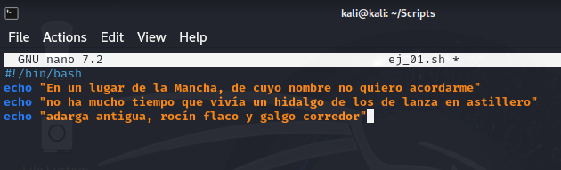

**Ejercicio 2**

**Listar los ficheros del directorio actual en formato normal y formato largo**

Este script usa el comando ls para listar los archivos en el directorio actual, primero en formato normal y luego en formato largo (detallado).

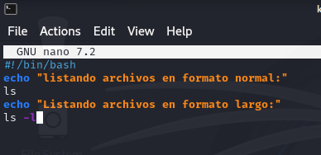

**Ejercicio 3**

**Mostrar el usuario y los grupos del usuario que ejecuta el script.**

**Ejecutarlo con el usuario normal y como ro ot. Explica las diferencias en caso que haya.**

El script usa whoami para mostrar el nombre del usuario actual y groups para mostrar los grupos a los que pertenece.

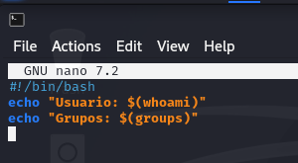

**Ejercicio 4**

**Mostrar el mensaje "¡Soy root!" si el usuario que lo ejecuta es root, si no mostrar el mensaje "No soy root :("**

Este script usa id -u para obtener el ID del usuario. Si el ID es 0, el usuario es root.

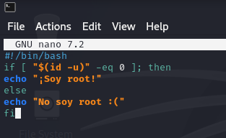

**Ejercicio 5**

**Mostrar 8 veces "Esto es un mensaje".**

El script usa un bucle for para repetir la impresión del mensaje 8 veces.

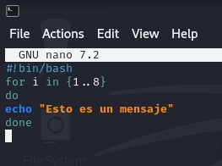

**Ejercicio 6**

**Mostrar 8 veces "Esta es la línea X" donde X es el número de línea, con una pausa de 1 segundo entre cada mensaje.**

Similar al ejercicio anterior, pero añade sleep 1 para pausar 1 segundo entre cada mensaje.

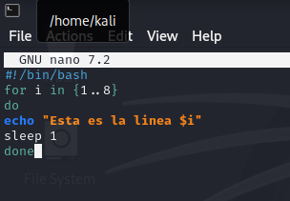

**Ejercicio 7**

**Mostrar el contenido de un fichero que se le pasa como parámetro.**

El script usa cat para mostrar el contenido de un archivo cuyo nombre se pasa como argumento al script.

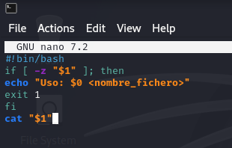

**Ejercicio 8**

**Crear una función f_hola que muestre un mensaje hola y llamarla desde el programa principal.**

**Utilizar un comentario en la función para documentar lo que hace.**

Este script define una función llamada f_hola que imprime "Hola", y luego la llama.

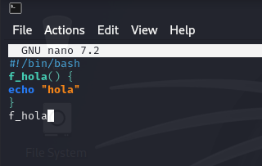

**Ejercicio 9**

**Ejecutar el ejercicio 01 visualizando la ejecución línea por línea.**

Usa set -x para habilitar la depuración (mostrar cada comando antes de ejecutarlo) y set +x para deshabilitarla después.

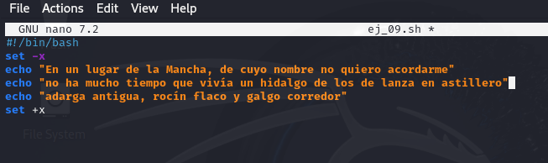

**Ejercicio 10**

**Mostrar el texto:**

**"El parámetro 1 es: X"**

**"El parámetro 2 es: Y"**

**Donde X e Y serán los valores de los parámetros que se le pasan al script.**

**Ejecutarlo con dos parámetros cualesquiera para comprobar que funcione.**

El script verifica si se le pasaron exactamente dos argumentos, y luego los imprime.

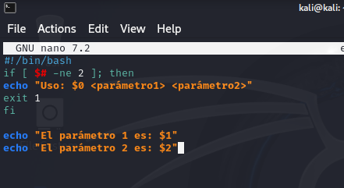

Una vez hechos todos los scripts hay que darles permiso a todos uno por uno con el comando chmod +x ej_XX.sh

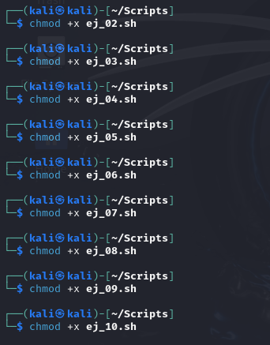

**Ejercicio 11**

**Mostrar el contenido de un fichero que se le pasa como parámetro. Si el fichero no existe, mostrar un mensaje de error y devolver el código 1, que se**

**comprobará posteriormente.**

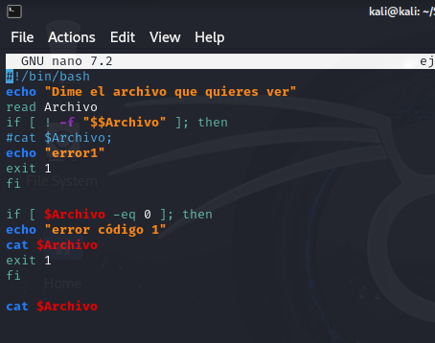

**Ejercicio 12**

**Mostrar una frase que se le pasa como primer parámetro un número de veces equivalente al segundo parámetro**

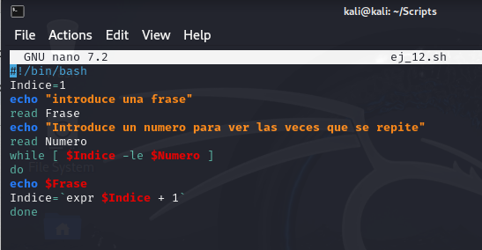

**Ejercicio 13**

**Para cada archivo .sh que haya en el directorio actual, mostrar**

**Nombre del archivo**

**Contenido**

**Línea en blanco**

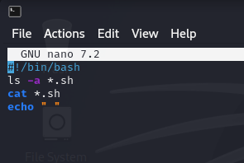

**Ejercicio 14**

**Para cada archivo .sh que haya en el directorio actual, mostrar:**

**Nombre del archivo**

**Contenido**

**Línea en blanco**

**Nota: excepto en el caso que sea el fichero del ejercicio 02. En ese caso no mostrar nada.**

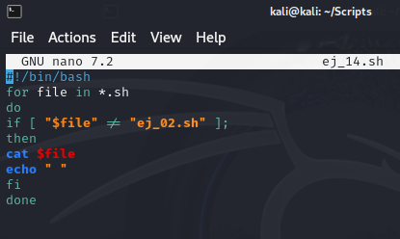

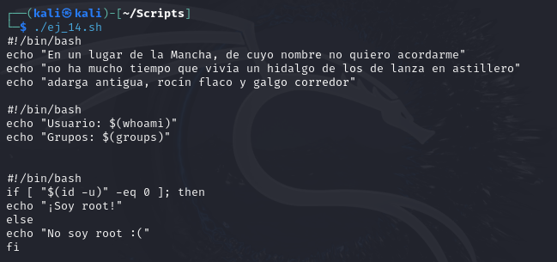

**Ejercicio 15**

**Comprimir todos los archivos .sh de la carpeta en un archivo practicas.zip que se guarde en el directorio de nivel anterior.**

**Nota: averiguar qué es el formato correspondiente, con qué herramientas se comprime y se descomprime.cd l**s

Descomprimir : unzip your-file.zip -d directory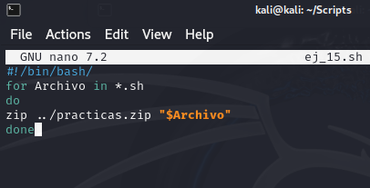

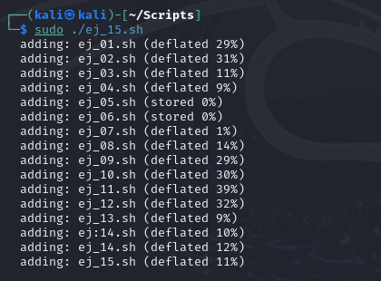

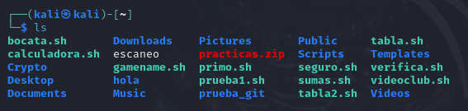

**Ejercicio 16**

**Comprimir todos los archivos .sh de la carpeta en un archivo .tar.gz, otro .tar.bz2 y otro .tar.xz que se guarden en el directorio de nivel anterior.**

**Nota: averiguar qué son los formatos correspondientes (.tar, .tar.gz, .tar.bz2, .tar.xz), y qué herramientas se utilizan para comprimir y descomprimir.**

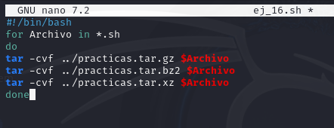

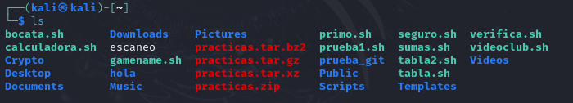

Nota: averiguar que son los formatos correspondientes (.tar, .tar.gz, .tar.bz2, .tar.xz), y qué herramientas se utilizan para comprimir y descomprimir.

Tar: archivos comprimidos que se pueden leer en Android tb. Para descomprimir tar -xzf filename.tar.gz

Tar.gz: compatibles con winzip de Windows tar -xjvf filename.tar.gz igual que el tar per o con la v descomprime en el directorio actual

Tar.bz2: se suele usar para mover software

tar -xjvf nombre_del_archivo.tar.bz2

x señala la extracción de archivos.

j habilita la descompresión bzip2.

v ofrece una visualización detallada de los archivos a medida que se extraen.

f determina el archivo a descomprimir.

Tar.xz: no ofrece funciones de archivado, conserva datos originales sin pérdida de calidad

xz -d nombrearchivo.tar.xz

**Ejercicio 17**

**Descomprimir cada uno de los archivos comprimidos en los ejercicios 16 y 17 en una carpeta llamada "zip", "gz", "bz2" y "xz" respectivamente**

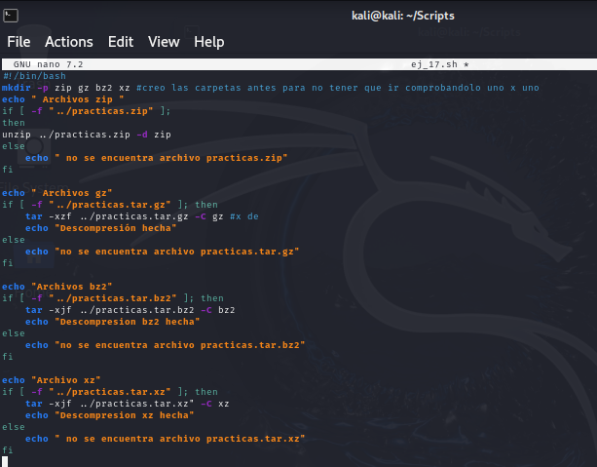

**Ejercicio 18**

**Crear una aplicación con menú de opciones con las siguientes opciones:**

**MENÚ DE OPCIONES**

**----------------**

**1) Listado de ficheros**

**2) Ver el usuario que eres**

**3) Mostrar frase del dia**

**9) Salir**

**En la opción 1 ver el listado de ficheros, en la dos el usuario que lo ejecuta y en la tres mostrar una frase de fortunes. En el caso de seleccionar la opción 9,**

**salir.**

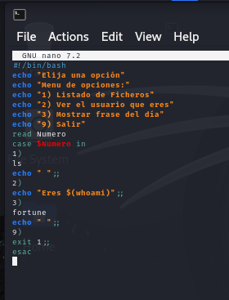

Hay que instalar el fortune para que funcione la opción 3

sudo apt-get install fortune

